天汉环境校园招聘
上海天汉环境资源有限公司成立于2011年底，注册资本1亿元人民币，是一家大型综合型环境服务商。公司前期投资4亿元建设的“上海临港工业废物利用与处置示范基地”位于浦东临港，占地面积100余亩，是上海市环保三年行动计划内项目，属于环保基础设施、民生设施，也是临港再制造循环产业的重要组成部分。公司于2014年底建成投产，拥有先进的环保工艺和设备，服务临港90%以上的客户。公司现有员工400余人，其中本科及以上学历约占40%，已被认定为“上海市高新技术企业”。
公司和同济大学环境科学与工程学院、上海海事大学、上海海洋大学、上海应用技术大学等科研机构取得合作，开展技术课题研究、开展临港地区碧水蓝天行动；公司建立的应急救援队伍是浦东环境应急救援中心的骨干力量。
宽广的平台/晋升空间、人性化的管理模式；
只要你有梦想，天汉就是你实现梦想的舞台！
来吧！加入我们！

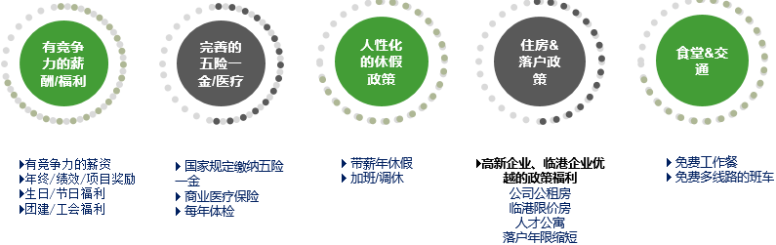
【工作地址】上海市浦东新区沧海路2865号（人民广场、吴泾、南桥、金山、惠南、临港等沿线有班车）。
总部地址：上海市闵虹路166弄中庚环球创意中心T3幢，28楼
【申请方式】 简历接收邮箱：zhouying@sh-tianhan.com
联系方式：021-20972865转8505（周女士）
18516595309（微信同号）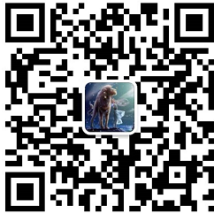

【招聘岗位】

- 技术管理方向
专业要求：化工/热能/环境相关专业
培养目标：从事贴合市场或生产需求的工艺、技术研发工作，逐步成长为在焚烧、废气、废水、矿物油、重金属等方面的技术专家。
- 实验分析方向
专业要求：化工/环境相关专业：
培养目标：实验分析技术能手，熟悉实验室操作、掌握固废、有机溶剂和废水分析方法。
- 生产管理方向
专业要求：化工/热能/环境相关专业
培养目标：运用所学的化学知识，结合“人、机、料、法、环”的实际情况，逐渐成长为车间管理能手。
- EHS（环保）方向
专业要求：环境/安全相关专业
培养目标：环保管理能手，环保、健康、安全相关法规为基础，确保生产运营安全、合规管理；
- 综合管理方向
专业要求：行政/人力资源/文化传媒专业优先
培养目标：人力资源、行政管理能手（党务、宣传、活动策划方向）。

